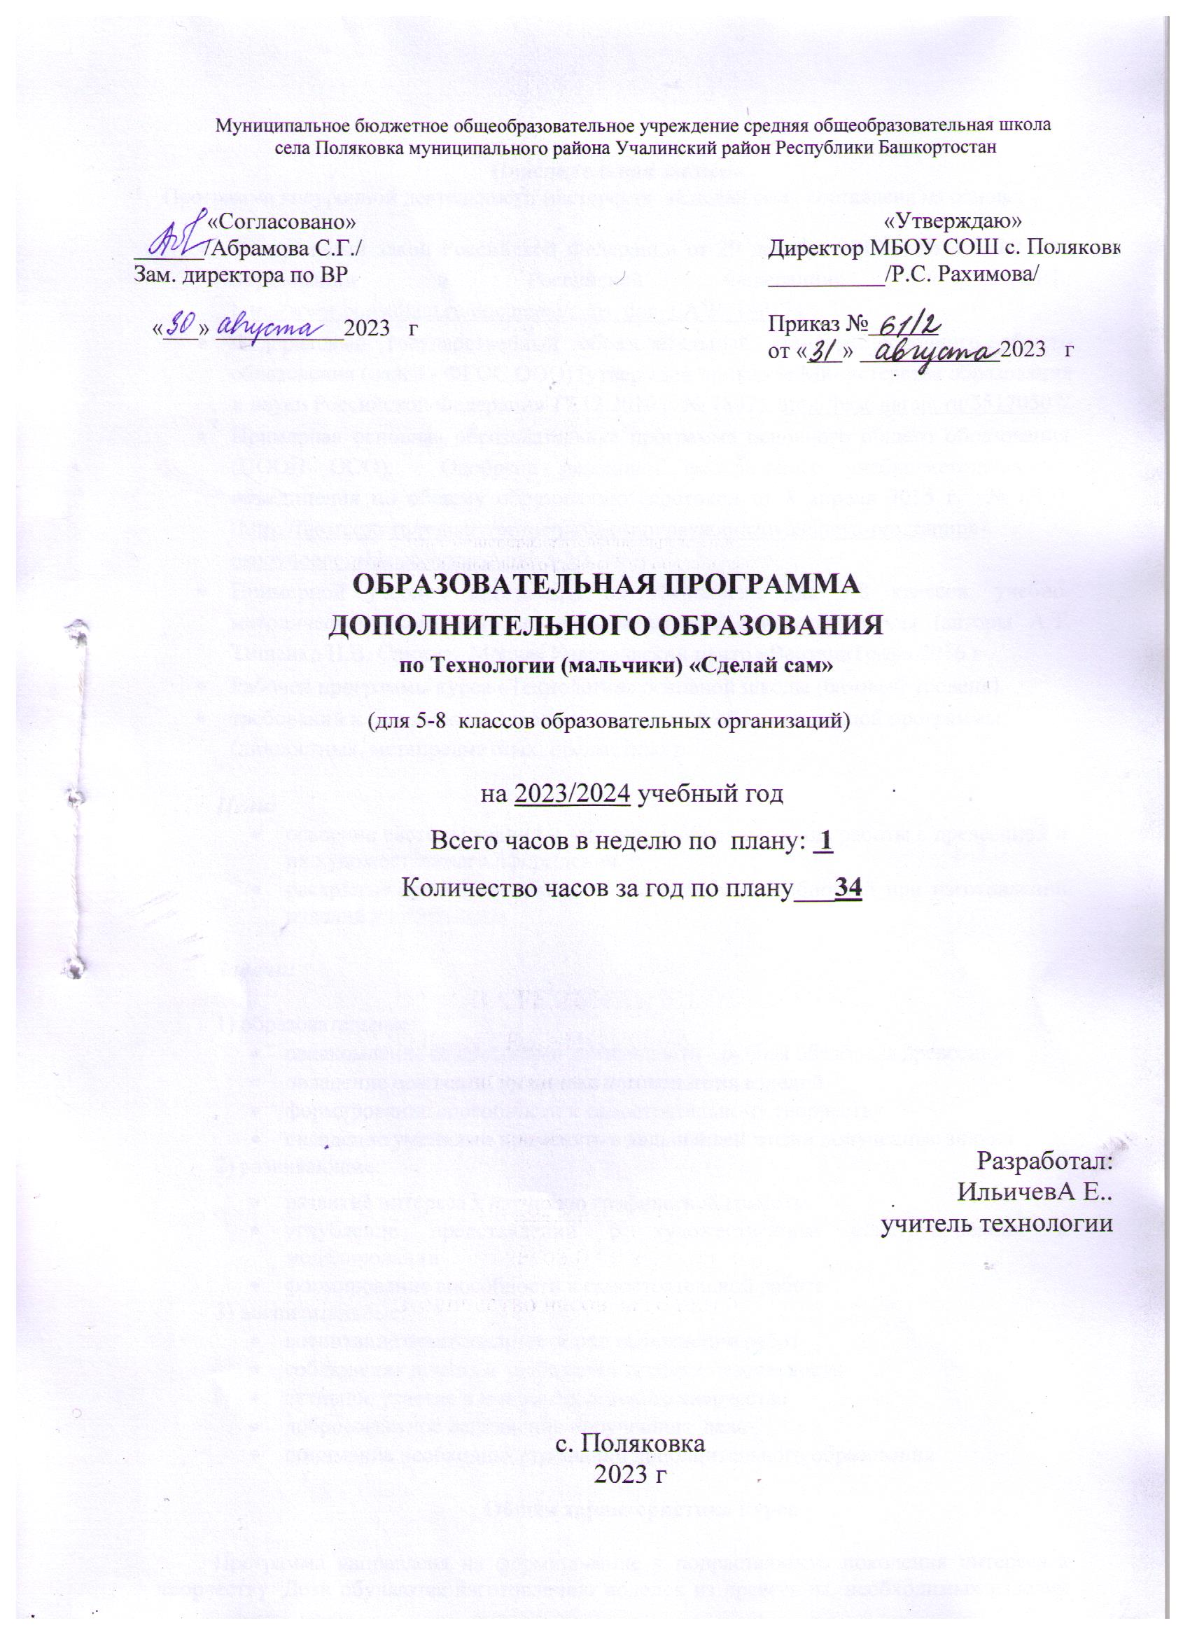

Пояснительная записка
Программа внеурочной деятельности мастерская «Сделай сам» составлена на основе:
- Федеральный закон Российской Федерации от 29 декабря 2012 г. № 273-ФЗ «Об образовании в Российской Федерации» // URL: http://www.consultant.ru/document/cons_doc_LAW_140174/.
- Федеральный государственный образовательный стандарт основного общего образования (далее - ФГОС ООО) (утвержден приказом Министерства образования и науки Российской Федерации 17.12.2010 г. № 1897). http://base.garant.ru/55170507/
- Примерная основная образовательная программа основного общего образования (ПООП ООО). Одобрена решением федерального учебно-методического объединения по общему образованию (протокол от 8 апреля 2015 г. № 1/15) (http://fgosreestr.ru/registry/primernaya-osnovnayaobrazovatelnaya-programma- osnovnogoobshhego-obrazovaniya-3/)
- Примерной учебной программы по технологии для 5-8 классов, учебно- методического комплекта по технологии для основной школы (авторы А.Т. Тищенко Н.В. Синица, Москва Издательский центр «ВентанаТраф» 2016 г
- Рабочей программы курса «Технология» основной школы (базовый уровень).
- требований к результатам освоения внеурочной образовательной программы (личностных, метапредметных, предметных).

Цели:
  - освоение системы знаний и умений, необходимых для работы с древесиной и их художественного оформления.
  - раскрытие интеллектуальных и творческих способностей при изготовлении изделий из древесины.

Задачи:

- образовательные:
  - ознакомление со способами деятельности - ручная обработка древесины
  - овладение основами, умениями изготовления изделий
  - формирование способности к самостоятельному творчеству
  - овладение умениями применять в дальнейшей жизни полученные знания.
- развивающие:
  - развитие интереса к изучению графической грамоты
  - углубление представлений о художественном конструировании и моделировании
  - формирование способности к самостоятельной работе
- воспитательные:
  - воспитание ответственности при выполнении работ
  - соблюдение правил и требований техники безопасности
  - активное участие в выставках детского творчества
  - добросовестное исполнение порученного дела
  - понимание необходимости знаний дополнительного образования

Общая характеристика курса

Программа направлена на формирование у подрастающего поколения интереса к творчеству. Дети обучаются изготовлению поделок из древесины, необходимых изделий для творчества и быта; у ребят формируется творческий подход к изготовлению изделий, умения работы с столярным инструментом, развивается художественный вкус. Изготовление поделки - это возможность выразить своё «Я». Понимание этого побуждает у ребенка вложить свои умения, способности, талант, фантазию, вкус, изобретательность, чувство юмора, аккуратность и другие личные характеристики в изготовленные изделия.
Актуальность рабочей программы внеурочной деятельности мастерская «Сделай сам» обусловлена тем, что обучаясь по данной программе делать своими руками красивые предметы, ребята находятся под влиянием условий, формирующих у них эстетические качества: чувства формы, линии, материала, цвета. Все это воспитывает эстетический вкус, развивает стремление к совершенствованию своих умений, к применению их в работе с различным материалом. Ребята обучаются работе столярным инструментом, непрерывно совершенствуя технику качественной обработки древесины с помощью разных способов, методов и приемов. Это помогает обучающимся достичь высокого уровня овладения искусством создания из древесины качественных поделок.

Содержание программы сформировано с учётом пожеланий учащихся и их родителей (законных представителей) и осуществляется посредством организации занятий в виде кружка.
Содержание программы направленно на деятельность учащихся по созданию и преобразованию материальных объектов.

Рабочая программа рассчитана на 122 часов в год (35 учебных недель, по 1 часу в неделю в 5,6,7,8 -17ч.).

Программа предусматривает две основные формы организации работы - теоретическую и практическую.
Теоретическая часть - это комплекс объяснительно-иллюстративных методов, в ходе которых учащиеся получают необходимые знания для выполнения работы. Практическая часть – это комплекс методов, в ходе использования которых идет обработка материалов, создание новых форм.
Форма занятий: групповые занятия, индивидуальные занятия, совместная творческая деятельность - коллективные работы.
Режим занятий: занятия организуются после учебных занятий. Устанавливается режим расписания.
  - Установленная недельная учебная нагрузка каждого года обучения - 1 час;
  - Установленная продолжительность одного занятия - 45 минут; Формы подведения итогов: беседы, участие в конкурсах и выставках.
Способы проверки: организация проектов, выставок работ.
Последовательность изложения материала позволяет проследить технологию изготовления изделий с учетом современных достижений техники и технологии в деревообработке. Большое внимание уделено различным видам приспособлений и шаблонов, применяемых в производстве изделий. Учащиеся должны не только уметь изготавливать изделия из древесины, но и сами разрабатывать изделия, изучая основы конструирования и проектирования.
При выполнении практических работ учащиеся осваивают технологические приемы, решают задачи по созданию целостного изделия соответствующего как функциональным, так и эстетическим требованиям.

В процессе освоения программы учащиеся научатся:
  - рационально организовывать рабочее место.
  - соблюдать правила Техники безопасности;
  - определять породу и пороки древесины по её внешнему виду;
  - производить разметку заготовки по шаблону и чертежу;
  - применять инструмент по назначению;
  - выполнять простейшие столярные и слесарные операции;
  - производить отделку столярных изделий с учётом дизайна;
  - выполнять элементы и мотивы орнаментов в технике выжигания, выпиливания лобзиком;
  - бережно обращаться с оборудованием, приспособлениями и инструментами;
  - экономно расходовать материалы и электроэнергию;

смогут научиться:
  - использовать основные ручные инструменты обработки древесины и выжигания по дереву;
  - овладеть основными элементами графической грамотности;
  - выполнению плоскостной разметки;
  - разрабатывать и составлять композиции для выжигания;
  - выполнять декорирования изделий - выжиганием, выпиливанием.
Планируемые результаты
К концу обучения учащиеся должны знать:
- роль техники и технологии художественной обработки материалов в развитии цивилизации;
- принципы работы, назначение и устройство основных технологических машин (сверлильный и токарный станки), инструментов (ножовка, рубанок, лобзик и др.), электроинструментов (эл. лобзик);
- свойства наиболее распространенных конструкционных материалов (при выборе материала – древесины или фанеры для выполнения проекта);
- традиционные и новейшие технологии художественной обработки древесины;
- возможность и область применения компьютеров в современном производстве;
- роль проектирования в преобразовательной деятельности, основные этапы выполнения проектов;
- правила выполнения чертежей, эскизов, технических рисунков.
К концу обучения учащиеся должны уметь:
- рационально организовать свое рабочее место, соблюдать правила техники безопасности;
- выполнять разработку несложных проектов, конструировать простые изделия с учетом требований дизайна;
- читать чертежи, эскизы деталей и сборочных единиц;
- составлять или выбирать технологическую последовательность изготовления изделия в зависимости от предъявляемых к нему технико-технологических требований и существующих условий;
- выполнять основные технологические операции и осуществлять подбор материалов, заготовок, фурнитуры, инструмента, приспособлений, орудий труда;
- собирать изделия по схеме, чертежу, эскизу и контролировать его качество;
- находить и использовать информацию для преобразовательной деятельности, в том числе с помощью компьютеров и сети интернет;
- выполнять не менее одного вида художественной обработки материалов с учетом региональных условий и традиций;
- осуществлять анализ экономической деятельности, проявлять
- предпринимательскую инициативу.
Формы организации контроля и оценки качества знаний

Для закрепления полученных знаний и умений большое значение имеет коллективный анализ ученических работ. При этом отмечаются наиболее удачные решения, оригинальные подходы к выполнению задания, разбираются характерные ошибки.
Подведение итогов может осуществляться в следующих формах:
Текущая и тематическая аттестация-тестирование, творческие, практические работы.
Промежуточная аттестация-защита творческого проекта, участие в конкурсах, олимпиадах, выставках, ярмарках.
Материально-техническое обеспечение реализации образовательной программы.
Учебно-материальная база мастерских, оборудование, оснащение:
(станки, оборудование, столярный верстак, лобзик, приборы для выжигания, резцы по дереву, ножовки по дереву, кернер, киянка, рубанок и т.д. ручные инструменты и др.) позволяет проводить все технологические операции, свойственные художественной обработке древесины в условиях общеобразовательной школы.
Место проведения занятия
Учебная мастерская.
Учебных часов
Обучение -1 год.
Всего часов -35 часов.
Продолжительность занятия -1 час в неделю.
Учебно-тематический план 6-7классы
I. Раздел «Художественная обработка древесины» - 15ч.
II. Раздел «Токарная обработка древесины» - 15ч.
III. Раздел «Ремонтные работы в быту» - 4ч.
IV. Итоговое занятие «Делаем сами»-1ч.
Содержание программы
Детям предлагаются художественно-технические приемы изготовления простейших изделий, доступных для школьников объектов труда.
Содержание программы представлено различными видами трудовой деятельности и направлена на овладение школьниками необходимыми в жизни элементарными приемами ручной работы с разными материалами (древесина, фанера, ДВП, ДСП, и природного материала и т.д.), изготовление изделий, различных полезных предметов для школы и дома.
По каждому виду труда программа содержит примерный перечень практических и теоретических работ.
Содержание в каждой возрастной группе разделено по видам обрабатываемых материалов.

Календарно-тематическое планирование 5-6 классы

№ занятия | Тема занятия | Кол-во часов | Дата проведения
№ занятия | Тема занятия | Кол-во часов | 5 кл. | 6 кл.
1. | Рабочее место и инструменты для ручной обработки древесины. Безопасность труда и  правила поведения в мастерской. | 1 | 07.09 | 07.09
2. | Основы материаловедения. | 1 | 14.09 | 14.09
3. | Материалы, инструменты и приспособления. | 1 | 21.09 | 21.09
4. | Графические знания и умения. Перенос  силуэтов. Анализ изделий из древесины и фанеры. Практическая работа. | 1 | 28.09 | 28.09
5. | Приемы разметки с помощью измерительных инструментов и шаблонов. Практическая  работа. | 1 | 05.10 | 05.10
6. | Чтение чертежей и выполнение элементов  чертежа. Перенос силуэтов. Практическая работа. | 1 | 12.10 | 12.10
7. | Составление плана изготовления изделия. Работа над конструкцией изделия.  Практическая работа. | 1 | 19.10 | 19.10
8. | Работа с планом и заготовками. | 1 | 26.10 | 26.10
9. | Приемы работы лобзиком, ручной дрелью.  Техника безопасности труда. Практическая работа. | 1 | 09.11 | 09.11
10. | Приемы работы выжигателем. Приемы  выжигания. Техника безопасности труда. Практическая работа. | 1 | 16.11 | 16.11
11. | Приемы работы ножовкой, стамеской,  рубанком, дрелью ручной. Техника безопасности труда. Практическая работа. | 1 | 23.11 | 23.11
12. | Разметка и резание заготовок ножовкой.  Техника безопасности труда. Практическая работа. | 1 | 30.11 | 30.11
13. | Основы развития творческих способностей. Выпиливание деталей из фанеры, зачистка и подготовка деталей изделия. Техника  безопасности труда. | 1 | 07.12 | 07.12
14. | Изготовление деталей изделия из фанеры и древесины. Техника безопасности труда.  Практическая работа. | 1 | 14.12 | 14.12
15. | Изготовление деталей изделия из фанеры и древесины. Техника безопасности труда.  Практическая работа. | 1 | 21.12 | 21.12
16. | Изготовление деталей изделия из фанеры и древесины. Техника безопасности труда.  Практическая работа. | 1 | 28.12 | 28.12
17. | Выжигания и выпиливания силуэтов из  фанеры. Техника безопасности труда. | 1 | 11.01 | 11.01
18. | Выжигания и выпиливания силуэтов из  фанеры. Техника безопасности труда. Практическая работа. | 1 | 18.01 | 18.01
19. | Зачистка и подготовка деталей изделия из фанеры и древесины. Техника безопасности  труда. | 1 | 25.01 | 25.01
20. | Зачистка и подготовка деталей изделия из  фанеры и древесины. Техника безопасности труда. Практическая работа. | 1 | 01.02 | 01.02
21. | Обработка, зачистка и подготовка деталей  изделия. Техника безопасности труда. | 1 | 08.02 | 08.02
22. | Обработка, зачистка и подготовка деталей изделия. Техника безопасности труда.  Практическая работа. | 1 | 15.02 | 15.02
23. | Обработка, зачистка и подготовка деталей изделия. Техника безопасности труда.  Практическая работа. | 1 | 22.02 | 22.02
24. | Сборочные и отделочные работы. Техника  безопасности труда. | 1 | 29.02 | 29.02
25. | Сборочные и отделочные работы. Техника  безопасности труда. Практическая работа. | 1 | 07.03 | 07.03
26. | Сборочные и отделочные работы. Техника  безопасности труда. Практическая работа. | 1 | 14.03 | 14.03
27. | Разновидности оформления изделия. | 1 | 21.03 | 21.03
28. | Художественная обработка деталей изделий из фанеры и древесины. Техника  безопасности труда. Практическая работа. | 1 | 04.04 | 04.04
29. | Художественная обработка деталей изделий  из фанеры и древесины. Техника безопасности труда. Практическая работа. | 1 | 11.04 | 11.04
30. | Художественная обработка деталей изделий  из фанеры и древесины. Техника безопасности труда. Практическая работа. | 1 | 18.04 | 18.04
31. | Нанесение на изделие из фанеры и древесины  декоративного покрытия. Техника безопасности труда. Практическая работа. | 1 | 25.04 | 25.04
32. | Нанесение на изделие из фанеры и древесины  декоративного покрытия. Техника безопасности труда. Практическая работа. | 1 | 02.05 | 02.05
33. | Нанесение на изделие из фанеры и древесины декоративного покрытия. Техника  безопасности труда. Практическая работа. | 1 | 16.05 | 16.05
34. | Анализ работы учащихся. Отбор лучших.  Подготовка к выставке. | 1 | 23.05 | 23.05
35. | Выставка работ. | 1 | 23.05 | 23.05
ИТОГО | Теория: 12ч, Практика: 23 ч | 35

Календарно-тематическое планирование 7 класс

№ занятия | Тема занятия | Кол- во часов | Дата проведен ия
1. | Рабочее место и инструменты для ручной обработки древесины. Безопасность труда и правила поведения  в мастерской. | 1 | 08.09
2. | Основы материаловедения. | 1 | 15.09
3. | Материалы, инструменты и приспособления. | 1 | 22.09
4. | Графические знания и умения. Перенос силуэтов.  Анализ изделий из древесины и фанеры. | 1 | 29.09
5. | Приемы разметки с помощью измерительных  инструментов и шаблонов. Практическая работа. | 1 | 06.09
6. | Чтение чертежей и выполнение элементов чертежа.  Перенос силуэтов. Практическая работа. | 1 | 13.10
7. | Составление плана изготовления изделия. Работа  над конструкцией изделия. | 1 | 20.10
8. | Работа с планом и заготовками. | 1 | 27.10
9. | Приемы работы на токарном станке. Техника  безопасности труда. Практическая работа. | 1 | 03.11
10. | Требования к заготовке. | 1 | 10.11
11. | Разметка и резание заготовок ножовкой. Техника  безопасности труда. Практическая работа. | 1 | 17.11
12. | Токарный станок. Виды резцов: черновой, чистовой.  Техника безопасности труда. | 1 | 24.11
13. | Токарный станок. Виды резцов: черновой, чистовой.  Техника безопасности труда. Практическая работа. | 1 | 01.12
14. | Токарный станок. Виды резцов: фасонный,  отрезной. Техника безопасности труда. | 1 | 08.12
15. | Токарный станок. Виды резцов: фасонный, отрезной. Техника безопасности труда.  Практическая работа. | 1 | 15.12
16. | Токарный станок. Виды резцов: расточной (для  больших отверстий). Техника безопасности труда. | 1 | 22.12
17. | Токарный станок. Виды резцов: расточной (для  больших отверстий). Техника безопасности труда. Практическая работа. | 1 | 29.12
18. | Токарный станок. Шлифование. Практическая  работа. | 1 | 05.01
19. | Отделка изделия. Техника безопасности труда. | 1 | 12.01
20. | Выжигания и выпиливания силуэтов из фанеры.  Техника безопасности труда. Практическая работа. | 1 | 19.01
21. | Выжигания и выпиливания силуэтов из фанеры.  Техника безопасности труда. Практическая работа. | 1 | 26.01
22. | Зачистка и подготовка деталей изделия из фанеры и древесины. Техника безопасности труда.  Практическая работа. | 1 | 02.02
23. | Зачистка и подготовка деталей изделия из фанеры и древесины. Техника безопасности труда.  Практическая работа. | 1 | 09.02
24. | Обработка, зачистка и подготовка деталей изделия.  Техника безопасности труда. Практическая работа. | 1 | 16.02
25. | Сборочные и отделочные работы. Техника  безопасности труда. Практическая работа. | 1 | 01.03
26. | Сборочные и отделочные работы. Техника  безопасности труда. Практическая работа. | 1 | 15.03
27. | Разновидности оформления изделия. Резьба по  дереву: геометрическая. Техника безопасности труда. Практическая работа. | 1 | 22.03
28. | Разновидности оформления изделия. Резьба по  дереву: плосковыемчатая. Техника безопасности труда. Практическая работа. | 1 | 05.04
29. | Художественная обработка деталей изделий из  фанеры и древесины. Техника безопасности труда. Практическая работа. | 1 | 12.04
30. | Художественная обработка деталей изделий из  фанеры и древесины. Техника безопасности труда. Практическая работа. | 1 | 19.04
31. | Нанесение на изделие из фанеры и древесины  декоративного покрытия. Техника безопасности труда. Практическая работа. | 1 | 26.04
32. | Нанесение на изделие из фанеры и древесины  декоративного покрытия. Техника безопасности труда. Практическая работа. | 1 | 03.05
33. | Нанесение на изделие из фанеры и древесины  декоративного покрытия. Техника безопасности труда. Практическая работа. | 1 | 10.05
34. | Анализ работы учащихся. Отбор лучших.  Подготовка к выставке. | 1 | 17.05
35. | Выставка работ. | 1 | 24.05
ИТОГО | Теория: 12ч, Практика: 23 ч | 35

КАЛЕНДАРНО-ТЕМАТИЧЕСКОЕ ПЛАНИРОВАНИЕ 8 класс

№ | Наименование разделов и тем | Всего часов | Дата
 | Вводный урок | 1 | 15.09
 | Черчение и графика | 1 | 29.09
 | Физико-механические свойства древесины. | 1 | 13.10
 | Конструкторская и технологическая документация. | 1 | 27.10
 | Заточка дереворежущих инструментов. | 1 | 17.11
 | Шиповые столярные соединения. | 1 | 01.12
 | Соединения деталей шкантами и шурупами с нагелями. | 1 | 15.12
 | Назначение и устройств токарно-винторезного станка | 1 | 29.12
 | Приемы работы на токарно-винторезном станке. | 1 | 19.01
 | Технологическая документация для работы на токарно-винторезном станке | 1 | 02.02
 | Назначение и устройство настольного горизонтально-фрезерного станка. | 1 | 16.02
 | Народные промыслы, распространенные в регионе проживания. | 1 | 01.03
 | История мозаики. Теснение по фольге. | 1 | 15.03
 | Художественные изделия из проволоки. | 1 | 05.04
 | Мозаика с металлическим контуром. Басма. | 1 | 19.04
 | Основы технологии плиточных работ. | 1 | 03.05
 | Основы технологии оклейки помещений обоями. Основы технологии малярных работ. | 1 | 17.05

Список используемой литературы

- Карабанов И.А. Технология обработки древесины: учебник для 5-9 классов общеобразовательных учреждений/И.А.Карабанов.-М.:Просвещение,2008.

- Ляукина М. Основы художественного ремесла/М.Ляукина. – М.:АСТ-пресс,2003.

- Уткин П.И. Народные художественные промыслы/ П.И.Уткин. – М.,2006.

- Глозман А.Е. Глозман Е.С. Школа резьбы по дереву и токарное творчество / Глозман Е.С. – М.:Эксмо,2009.-114с.

- Журавлёв Б.А. Столярное дело/Журавлев Б.А. – Моства «Просвещение»,1989

- Интернет, Презентации и др.

